МБДОУ Кашарский д/с №2 «Сказка»

**ЭКОЛОГИЧЕСКИЙ ПРОЕКТ**

**«ВОЛШЕБНАЯ КАПЛЯ ВОДЫ»**

ЭКСПЕРИМЕНТЫ И ОПЫТЫ С ВОДОЙ

Средняя группа

Воспитатель: Алехина Е.С.

.

сл.Кашары

2022г

**Цель проекта:**

1. Помочь детям лучше узнать окружающий мир.

2. Создать благоприятные условия для сенсорного восприятия, познания окружающего мира.

3. Развивать мелкую моторику и тактильную чувствительность, учить прислушиваться к своим ощущениям и проговаривать их.

4. Научить детей исследовать воду в разных состояниях.

5. Через игры и опыты научить детей определять физические свойства воды.

6. Научить детей делать самостоятельные выводы по результатам исследования.

7. Воспитывать нравственные и духовные качества ребёнка во время его общения с природой.

Простые опыты для детей – это прекрасный способ не только научить малышачему-то новому, но и стимулировать стремление к знаниям, исследованимокружающего мира. В представленных ниже экспериментах любой ребенок может познакомиться синтересными свойствами такой интересной прозрачной жидкости, как вода. Это простыеопыты с водой для дошкольников, но, демонстрируя их , нельзя забывать об

элементарных правилах безопасности.

**Правила безопасности при проведении опытов**

1 Застилать рабочую поверхность бумагой или полиэтиленом.

2 В ходе опыта не наклоняться близко к исследуемым материалам.

3 При необходимости использовать перчатки.

ОПЫТ № 1 «Вода поднимается вверх».

*Цель*: Познакомить со свойством воды: жидкость может подниматься вверх .

Расширять кругозор детей,наблюдательность.

Воспитывать интерес к опытам.

*Оборудование*: три прозрачных стакана; две салфетки бумажные, краски акварельные.

Для этого опыта нужно два стакана наполнить водой (почти до верха),добавить краску (цвет по желанию) . Вставить скрученные салфетки, опуская край один в пустой стакан, другой- в подкрашенную воду. Расставить стаканы так, чтобы пустой стакан находился посередине. Постепенно цветная вода начнет подниматься по салфетке вверх , а в пустой стакан будут капать прозрачные капли воды. Салфетки окрасятся, пустой стакан наполнится водой.

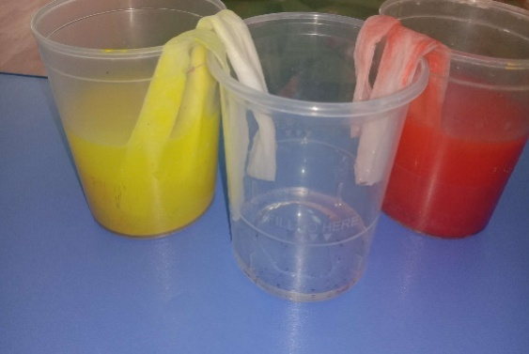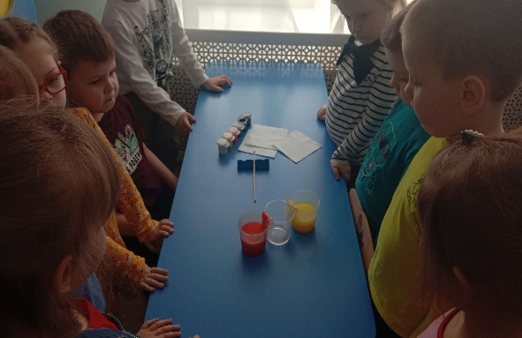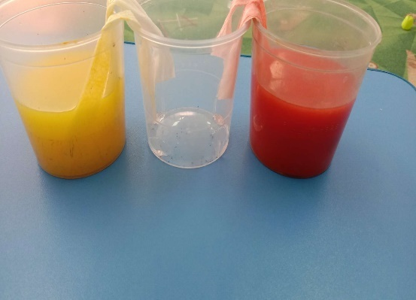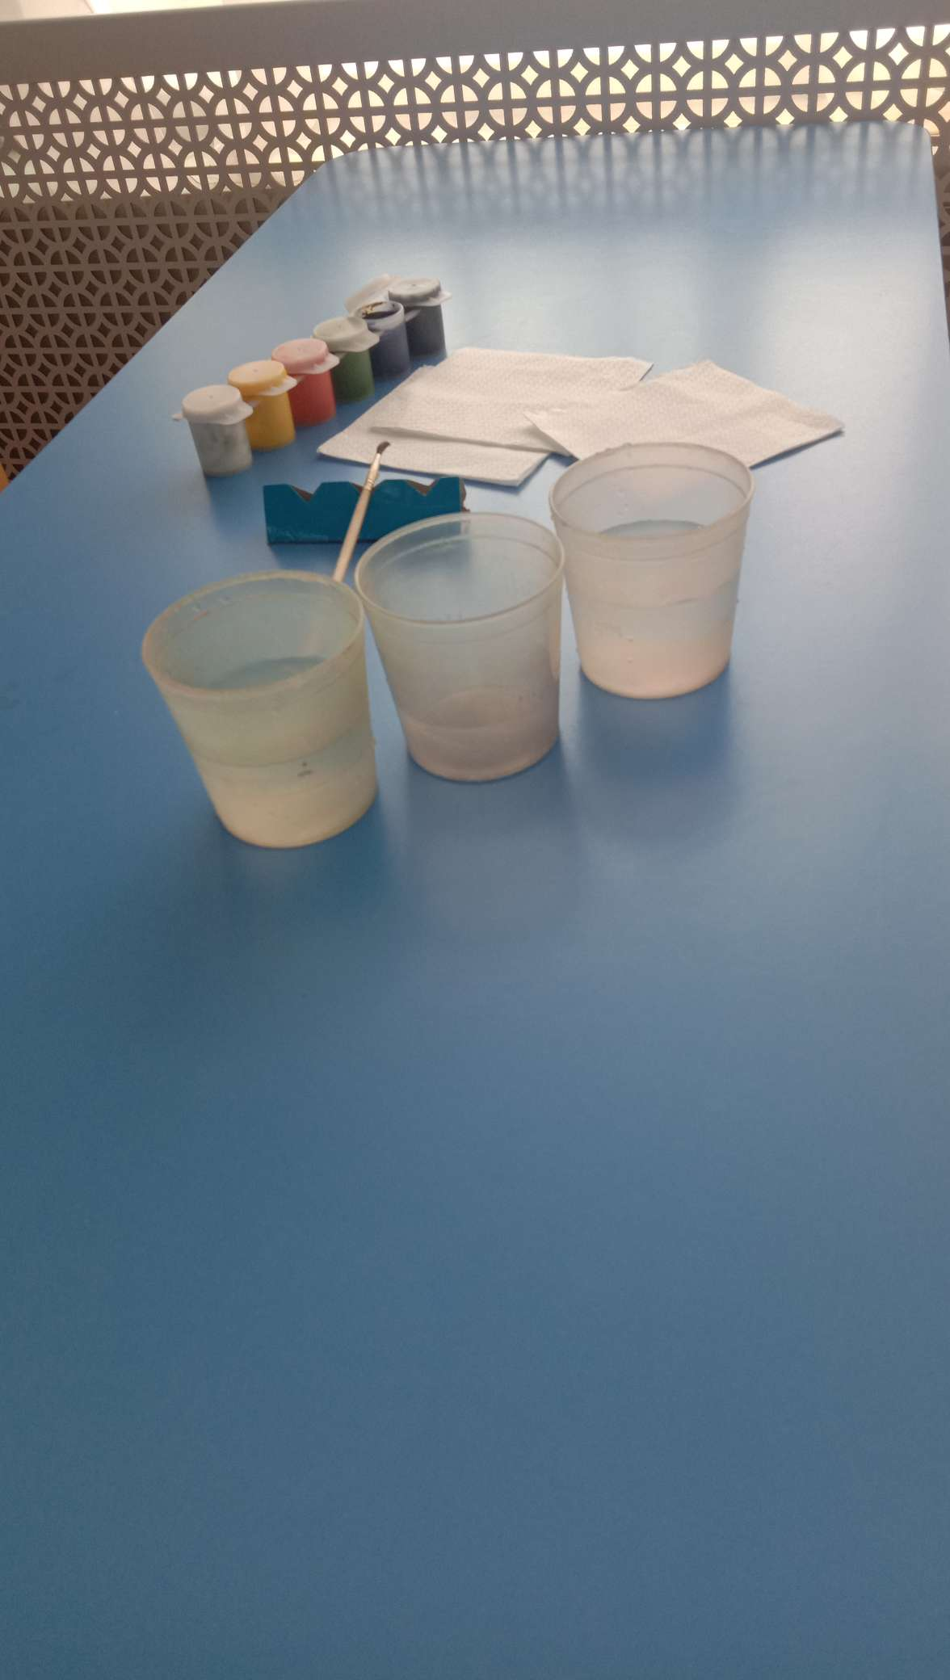

Опыт №2 «Лавовая лампа»

*Цель:* Показать детям, что вода тяжелее масла.

Развивать интерес к материалам опыта.

Воспитывать умение работать в коллективе.

Оборудование: стаканы прозрачные, масло растительное, пищевые красители, шипучие таблетки.

Оборудование: Прозрачная бутылка, вода, растительное масло, пищевой краситель, несколько шипучих таблеток .

Влить воду в прозрачную бутылку примерно на 1/3, подкрасить её, добавить подсолнечное масло, несколько шипучих таблеток .Закрыть крышкой и хорошо перемешать. Сначала покажется, что вода смешается с маслом, но это не так. Цветная подкрашенная вода поднимается и, не смешиваясь с маслом, вновь опускается. Особенно интересно наблюдать за процессом в темноте. Погасить свет и подсветить бутылку фонариком. У нас получится настоящая лавовая лампа. Из этого эксперимента можно сделать ещё один вывод: вода и масло никогда не смешиваются.

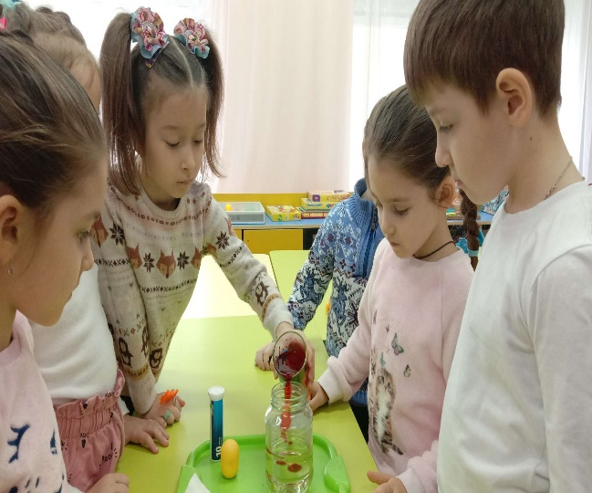

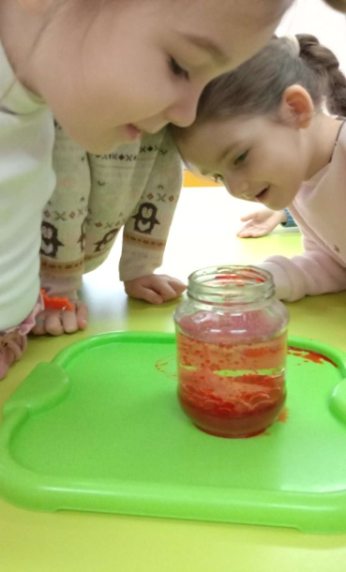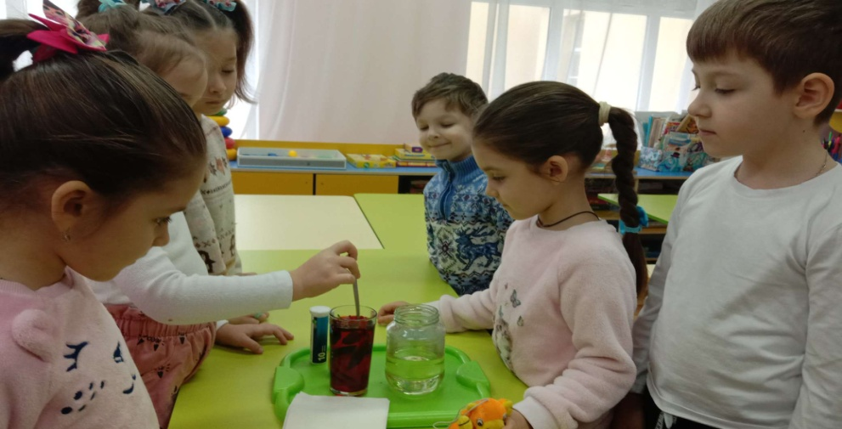

**Опыт 3 «Цветной вулкан»** Цель: Познакомить детей с природным явлением вулкан; показать важность присутствия воды в опыте; развивать внимание, творческое воображение; воспитывать умение работать в коллектив. Используемый материал: вода (можно брать газированную),красители пищевые, сода, уксус( или лимонная кислота),ложка, жидкое моющее средство стакан.  
Влить в емкость воду и в ней развести краситель, добавить моющее средство